TÍTULO DEL ESCENARIO
Las huellas del tiempo. Artistas del paleolítico.

ASIGNATURA
Educación STEAM integrada

1. IDENTIDAD DEL ESCENARIO
1.1 Título del Escenario
Las huellas del tiempo. Artistas del paleolítico.
1.2 Age Group
6ª curso de Educación Primaria, y 1º de la Educación Secundaria Obligatoria (ESO), adaptable a grados superiores.
Curriculum: Educación Primaria y ESO.
Área temática: Ciencias Naturales, Ciencias Sociales, Tecnología, Inginería, Artes Visuales.
Temas/Subtemas: STEAM, pensamiento computacional
1.3 Tiempo estimado
50 minutos
1.4 Áreas de Conocimiento y Cognitivas Involucradas
Disciplinas STEAM (Ciencia, Tecnología, Ingeniería, Artes y Matemáticas)
1.5 Conocimientos Previos
- Los estudiantes deben tener familiaridad previa con el entorno de programación.
- Poseer habilidades computacionales fundamentales.
1.6 Propósito del Escenario
1.6.1 Objetivos / Resultados de Aprendizaje
Los estudiantes serán capaces de:
- Identificar y aplicar las propiedades de materiales naturales como pigmentos, arcilla, hojas y flores, reconociendo su uso en técnicas de pintura y grabado.
- Observar y analizar los cambios físicos que ocurren al manipular materiales naturales, como la mezcla de pigmentos, la aplicación de pintura y la técnica de soplado.
- Reconocer la relación entre las sociedades paleolíticas y los recursos de su entorno, comprendiendo cómo el entorno influía en sus expresiones artísticas y culturales.
- Programar el robot FOSSbot usando lenguaje visual Blockly, para reproducir símbolos y trayectorias planificadas, desarrollando pensamiento computacional básico.
- Realizar ajustes técnicos en el diseño del robot, garantizando la interacción precisa entre el robot, los trazos y las herramientas.
- Experimentar con técnicas artísticas del arte rupestre (soplado, estampación y grabado) y crear símbolos inspirados en los paleolíticos, integrando creatividad con tecnología.
1.6.2 Objetivos Educativos
El educador tiene como objetivos:
- Promover un enfoque transdisciplinario del aprendizaje, integrando conocimientos y habilidades de diversas áreas curriculares mediante experiencias significativas y contextualizadas.
- Desarrollar competencias clave del siglo XXI, como el pensamiento computacional, la alfabetización científica y tecnológica, la conciencia patrimonial, la creatividad, la autonomía personal y el trabajo en equipo.
- Fomentar la colaboración entre pares mediante la resolución conjunta de problemas y la distribución de roles, promoviendo la comunicación efectiva, la toma de decisiones compartida y el respeto por las ideas del grupo.
- Aplicar metodologías activas, como el Aprendizaje Basado en Proyectos (ABP) y el Aprendizaje Basado en Retos (ABR), para resolver problemas reales a través del diseño, la investigación y la experimentación colaborativa.
- Utilizar la robótica educativa como herramienta pedagógica para transformar el proceso de enseñanza-aprendizaje desde una perspectiva STEAM integrada, crítica y holística.

2. DESARROLLO DEL PLAN DE LECCIÓN
Esta lección se basa en un enfoque transdisciplinario que facilita la integración coherente y significativa del conocimiento de diversas áreas curriculares, fomentando una visión holística del aprendizaje.
La secuencia de actividades está diseñada siguiendo la metodología del Aprendizaje Basado en Proyectos (ABP), organizada en torno a un eje temático central de gran relevancia: el yacimiento arqueológico de Atapuerca. Este eje actúa como contexto integrador y motivador del que surgen múltiples desafíos interrelacionados que los estudiantes deben abordar de manera colaborativa, promoviendo así el trabajo en equipo y la construcción colectiva del conocimiento.
Simultáneamente, se incorpora la estrategia del Aprendizaje Basado en Retos (ABR), ya que la sesión plantea un problema específico con aplicaciones prácticas, orientado a estimular el desarrollo de competencias clave como el pensamiento crítico, la creatividad, las habilidades investigativas y la transferencia interdisciplinaria del conocimiento.
El reto han sido diseñado para apoyar la implementación de un enfoque STEAM integrado, donde el robot FOSSbot se convierte en una herramienta mediadora esencial para facilitar una interconexión de contenidos más dinámica y motivadora.
- Contenidos:
Tabla 1. Relación de contenidos por área disciplinaria
Área Disciplinaria | Contenido
Ciencias Naturales | - Propiedades y usos de materiales naturales.  - Procesos físicos en la técnica de soplado y en la aplicación de pintura y cambios físicos al manipular materiales.
Ciencias Sociales | - Relación entre las sociedades paleolíticas y los recursos del entorno natural.
Tecnología | - Programación básica con lenguaje visual (Blockly) para controlar al robot FOSSbot.  - Uso de sensores (color e infrarrojos) para la interacción del robot con el dibujo.  - Aplicación de tecnologías actuales para recrear formas de expresión antiguas.
Ingeniería | - Diseño y planificación de trayectorias para dibujar figuras mediante un robot.  - Ajustes del robot para el manejo de herramientas.
Artes | - Técnicas del arte rupestre: soplado de pigmentos, estampación con elementos naturales y grabado.  - Exploración y creación de símbolos paleolíticos (manos, animales, espirales).

2.1 Descripción de las Actividades de Enseñanza y Aprendizaje
En esta lección los estudiantes explorarán el arte rupestre de las sociedades paleolíticas mediante una experiencia que combina investigación histórica, experimentación artística y robótica educativa.
Materiales:
- Escenrio simulado con símbología paleolítica
- Papel continuo marrón
- Témperas o pigmentos naturales
- Pajitas para la técnica de soplado
- Sensor de color para FOSSbot
- Hojas y flores
Actividad 1
Derivado de la anterior lección, los estudiantes ya conocen la simbología del arte rupestre, sus posibles significados y las dimensiones expresiva, ritual y comunicativa de estas representaciones.
En esta lección el alumnado experimentar directamente con los materiales y técnicas del arte rupestre. Así, se coloca papel contínuo en la pared del aula para simular una cueva, donde cada estudiante reproduce la técnica de soplado usando pajillas o cañas y pigmentos naturales diluidos. También utilizan elementos naturales como hojas o flores para crear estampados con pintura y rodillos, y graban sobre piedra o arcilla usando punzones, emulando métodos de arte rupestre.
Actividad 2
En esta actividad, los estudiantes programan el robot FOSSbot para replicar algunos de los símbolos estudiados. Usando el accesorio “soporte para marcador”, que permite al robot sostener un marcador, y la herramienta de programación visual Blockly, los estudiantes planifican trayectorias para dibujar figuras como manos, espirales o animales estilizados. Esta actividad tiene un propósito simbólico y expresivo: al programar el robot para recrear arte rupestre, los estudiantes desarrollan pensamiento computacional mientras exploran el arte como sistema de codificación cultural. FOSSbot actúa así como un puente entre la tecnología contemporánea y formas antiguas de expresión, generando una experiencia de aprendizaje transdisciplinaria.
Actividad 3
Para concluir, sobre un cartón grande, los estudiantes dibujan un símbolo representativo Despues, usando los sensores infrarrojos del robot, el reto consiste en que FOSSbot siga el contorno dibujado, reforzando la conexión entre creatividad artística y tecnología .

2.2 Worksheets
Actividad 2
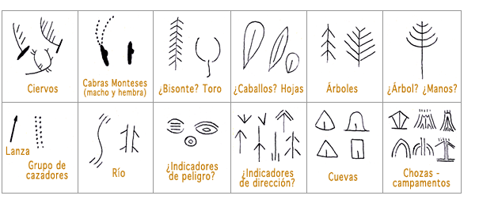

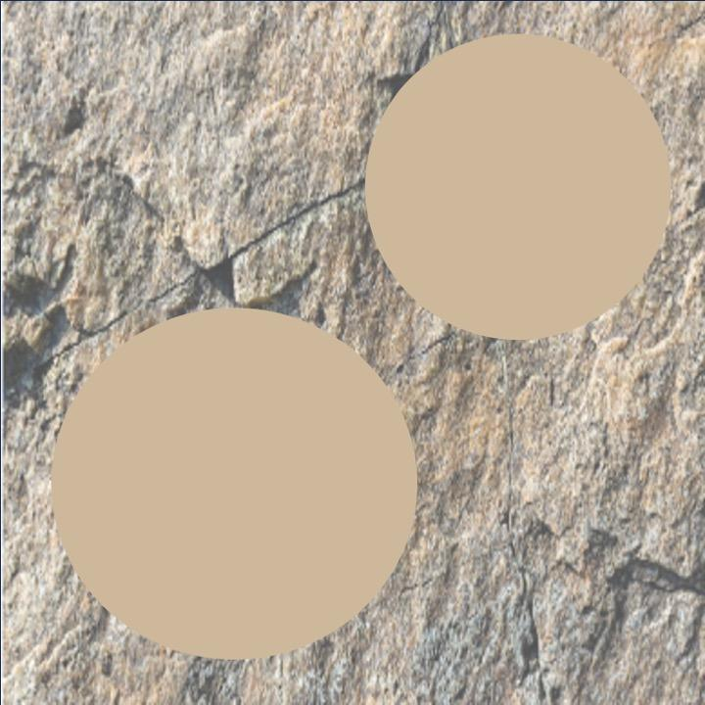

Figura 2. Ejemplo de escenario simulado para la representación de símbolos con el robot FOSSBot.

Actividad 3
Actividades de evaluación del conocimiento
Tabla 1. Rúbrica de evaluación del estudiante, diseñada para evaluar el desempeño del alumno durante el desarrollo de la propuesta
Criterios de Evaluación | Excelente | Bueno | Aceptable | Insuficiente
Participación activa y trabajo en equipo | Colabora activamente, respeta y ayuda al grupo. Roles equilibrados y bien definidos | Buena colaboración y participación, aunque los roles no siempre están bien definidos | Participación ocasional. Algunas dificultades en la distribución de tareas | Poca o nula participación y colaboración, con desorganización clara
Planificación | Actividades perfectamente estructuradas, objetivos claros y coherentes | Actividades bien estructuradas, objetivos adecuados | Actividades con objetivos claros pero sin estructura definida | Actividades sin objetivos definidos y sin estructura clara
Implementación | Actividades realizadas con excelente manejo del tiempo y dinámica de clase | Actividades realizadas correctamente, con algunos problemas de tiempo o dinámica | Actividades realizadas eficientemente, pero con problemas notorios | Actividades realizadas de forma deficiente, no cumpliendo los objetivos
Uso del robot FOSSbot | Los estudiantes programan y realizan actividades con FOSSbot de manera autónoma | Los estudiantes programan y realizan actividades pero necesitan guía | Los estudiantes tienen dificultades para programar FOSSbot | Los estudiantes no saben programar FOSSbot y requieren apoyo constante
Innovación y creatividad | Uso del FOSSbot impecable, integrado de forma efectiva y creativa | Uso adecuado del FOSSbot con algunos elementos innovadores | Uso limitado del FOSSbot con pocos recursos innovadores | FOSSbot no se usa correctamente y carece de innovación
Evaluación y reflexión | Análisis profundo con propuestas de mejora claras basadas en la experiencia | Reflexión adecuada con propuestas generales de mejora | Reflexión superficial con limitaciones significativas en las propuestas | Falta de reflexión y propuestas de mejora

Tabla 2. Relación entre las competencias clave del currículo y la evidencia de aprendizaje observable en cada uno de los retos desarrollados durante la situación de aprendizaje
Competencia Clave | 2805  Evidencia Observable
Competencia matemática y competencias básicas en ciencia y tecnología | Uso de sensores, análisis de restos arqueológicos.
Competencia en conciencia y expresión culturales | Creación de símbología paleolítia con técnicas de arte rupestre, interpretación del arte paleolítico, trabajos plásticos con pigmentos
Competencia digital | Programación por bloques (Blockly), uso del robot FOSSbot, resolución de problemas técnicos.
Aprender a aprender | Autoevaluación, coevaluación, reflexión sobre procesos de investigación y presentación final.
Competencia social y cívica | Trabajo cooperativo, toma de decisiones grupal, análisis del valor simbólico del arte rupestre.

